

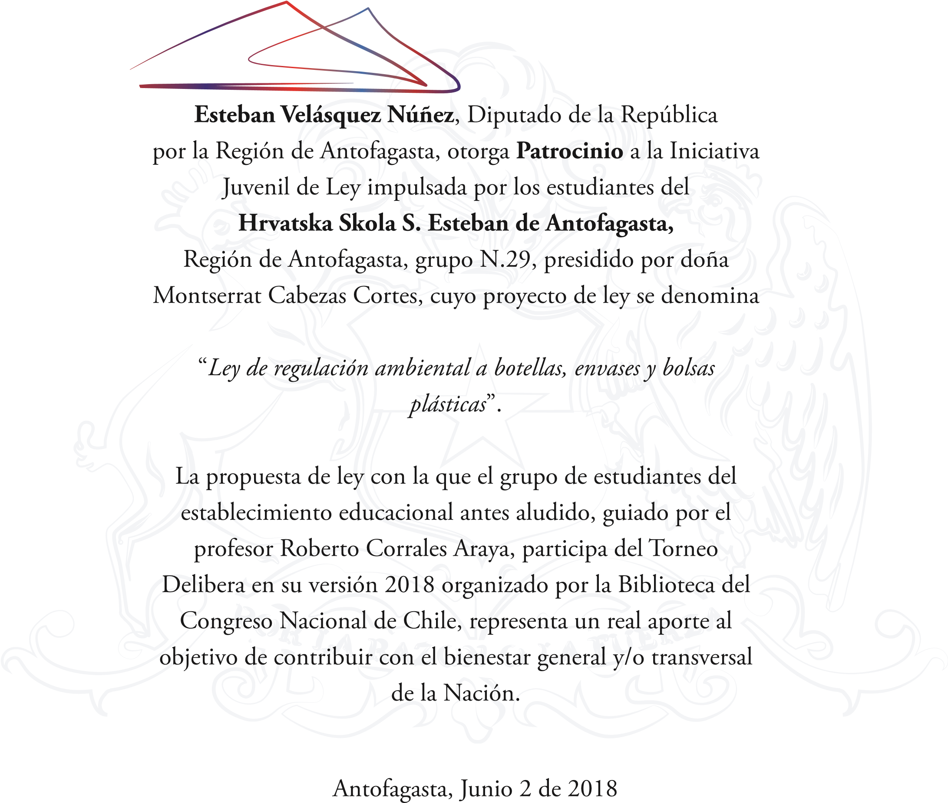

**Antofagasta**

Baquedano 682

**Calama**

Latorre 1497

/DiputadoVelasquez

/DiputadoVelasquez

@CalamaVelasquez

**www.DiputadoVelasquez.cl**

contacto@evelasquez.cl